Специальный показ фильма «Нюрнберг» прошел в Академии ГПС МЧС России

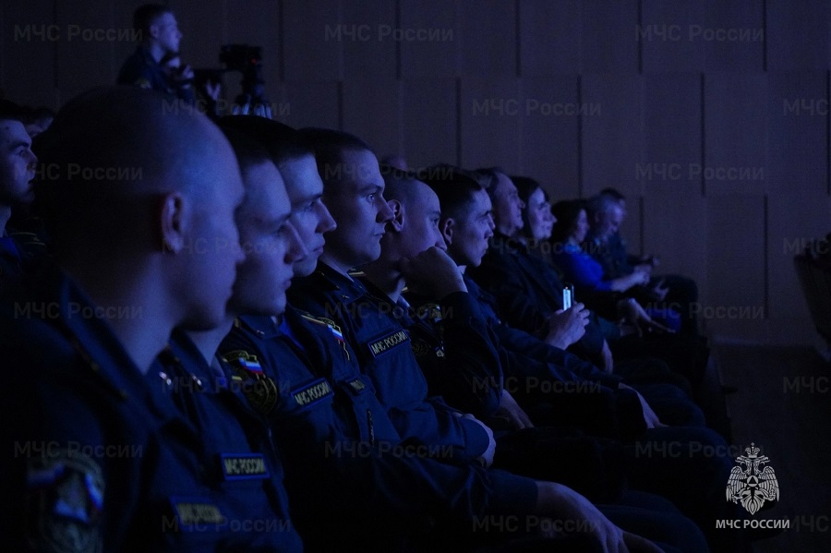

В Академии ГПС МЧС России прошел показ российского художественного исторического фильма «Нюрнберг». Открыли мероприятие и презентовали картину известный российский актер театра и кино Игорь Петренко и генеральный продюсер фильма Мария Журомская.

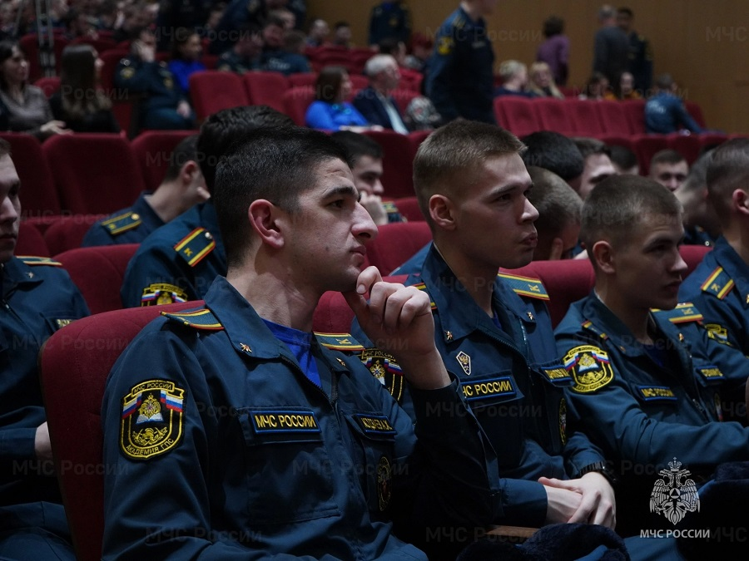

Они рассказали участникам просмотра, в числе которых обучающиеся и сотрудники вуза, о процессе съемок фильма, а также о совместной работе над картиной интернационального коллектива профессионалов из России, Австрии, Германии, Великобритании и Франции.

Действие фильма разворачивается в 1945 году, спустя полгода после капитуляции Германии, когда начинается Международный военный трибунал над нацистскими преступниками. Основой для сценария стала книга Александра Звягинцева «На веки вечные».

Как признались ребята, после просмотра фильма им захотелось поделиться эмоциями с друзьями и близкими, и окунуться в историю, чтобы подробнее узнать о том суде, который впоследствии назвали Процессом века.

Воспитание посредством кино и проведение подобных встреч помогают акцентировать внимание на важных аспектах гражданской позиции, что особенно актуально для современного поколения.

